博士后入职流程

填写表格、签订合同
办理工作证（餐卡）
职务认定、居住证（按需）
博士后进站手续办理

人力资源处

博士后入职手续办理

信息情报中心
IP地址
电子邮箱
综合办公室
组织关系
保障办公室
科技发展部
课题帐号申请（特定人员）
门禁、住宿
办公电话
各部门

事务办理

信息情报中心

内网帐号、ARP系统帐号

人力资源处
博士后在站管理
办理退站、离所手续
考核不合格

新职工入职流程相关说明
1.报到所需材料清单：
1、三个月有效的单位指定体检医院开具的或三级及以上医院开具的健康证明（体检报告）；
2、非应届生提供离职证明或退工单原件；原上海工作过的提供上海公积金、补充公积金帐户；沪籍人员另需提供劳动手册；
3、博士后出站的需提供博士后证书和单位开具的出站证明（或离职证明）；
4、身份证原件和复印件（需两面都复印）；户籍证明或户口簿复印件（一般3个月内证明有效，户口簿需要复印首页）；
5、毕业证书原件和复印件；具有大专以上学历的人员需提供大专以上的所有学历、学位证书复印件、硕转博证明材料等；国外学历的需要教育部留学服务中心开具的学历学位认证书；
6、留学回国人员需提供留学回国证明原件和复印件；
7、二寸照片1张和数码标准照片；
8、工商银行和民生银行卡号（上海开户的1（A）类卡）；
2.入职手续办理
（1）携带上述材料在博士后进站手续办结后到人力资源处办理入职手续（联系人：袁菲 电话：69906270 地址：嘉定园区G710 人力资源处）；
（2）按通知到食堂机房办理饭卡（联系人：赵天佑、徐建英； 长宁园区4号楼2楼 52411086、嘉定园区G1楼食堂办公室 69163728）；
（3）OA提交公寓入住审批通过后联系保障管理办公室办理入住手续；（入住联系人：赵仁盛（69906621 地址：嘉定园区嘉定G802，长宁园区4号楼8楼联合办公室）；
（4）其他事项办理（详见如下3-8条）；
（5）保健津贴申请：符合条件的入职后通过OA系统填写《保健津贴申请核定表》，具体规定详见《中国科学院保健津贴管理办法》 ；“OA-办事大厅-人力资源处-保健津贴申请核定表”。
（6）自愿加入工会会员的请填写《工会会员登记表+入会申请书》；
（7）医保卡、社保卡办理：详见医保卡、社保卡办理流程。
3、组织关系转移
联系人：王娟、尹志兰 电话：69906690、69906683 ；地址：嘉定园区G6综合办公室
4.上网及电子邮箱等申请：
通过OA系统填报《计算机网络用户使用协议》，办理上网IP（上网用户名和密码和第9条登录OA一样）、邮箱地址（邮箱地址和第9条ARP登录密码和ARP登录密码一样）等。
联系人：郝延涛 电话：69906632 地址：嘉定园区G705信息情报中心
5.门禁识别（工作证权限）办理：
联系人：虎磊 电话：69906629 地址：嘉定园区G802保障管理办公室
郑超峰 电话：52411036 地址：长宁园区3号楼3F保障管理办公室
6.办公电话办理：
联系人：赵仁盛 电话：69906621、52413004 地址：嘉定园区G802、长宁园区4号楼8楼联合办公室
7.博士后人事档案转递：
请与博士后工作负责老师直接确定。
8. 公积金+社保办理材料提交、医保卡和社保卡办理：
申请公积金开户+申报缴纳所需材料：博士后签好合同提交后，由博士后工作负责老师代为整理其他所需材料一并提交给人力资源处 侍敏莉老师021-69906617受理。
医保卡和医保手册在缴纳社保后（一般为提交办理材料后2月内，请在2月后联系人力资源处 侍敏莉老师021-69906617咨询确认）到各区医保中心（长宁区在武夷路702号） 凭身份证当场办理。
社保卡可通过登录“随申办”小程序、上海社保卡APP等线上办理，也可到社区服务中心或有社保卡办理资质的银行网点现场办理。
9.ARP系统登录简介：
①填写入职表格后一般5个工作日内人力资源处将个人信息输入ARP系统、职工到信息情报中心办理邮箱后生成用户名及密码。
联系人：人力资源处袁菲（69906270）； 信息情报中心郝延涛（69906632）；
②ARP登录：用户名及密码同邮箱地址和密码
登录方式一：ARP专用客户端登录（点击最右下角新一代ARP）
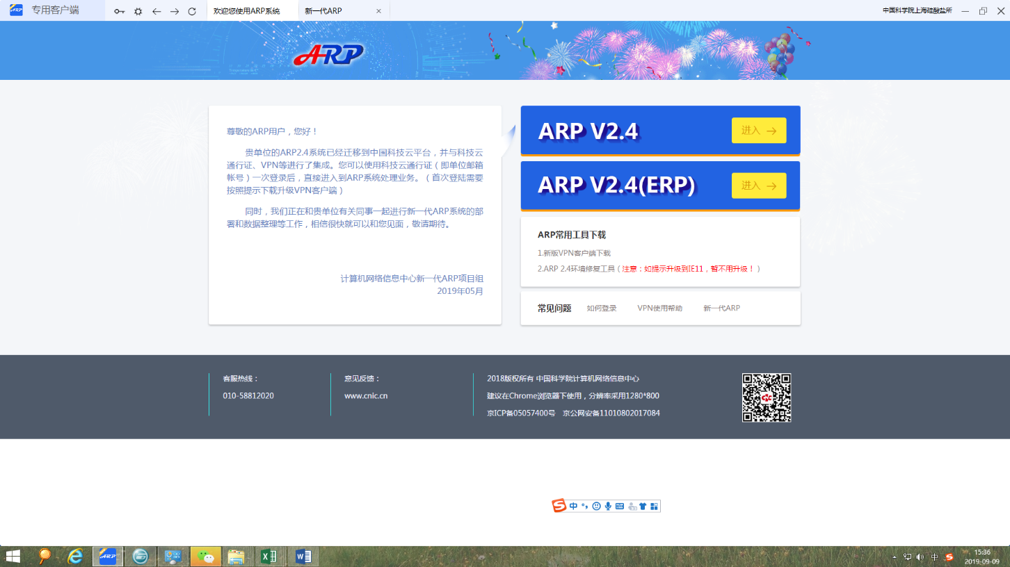

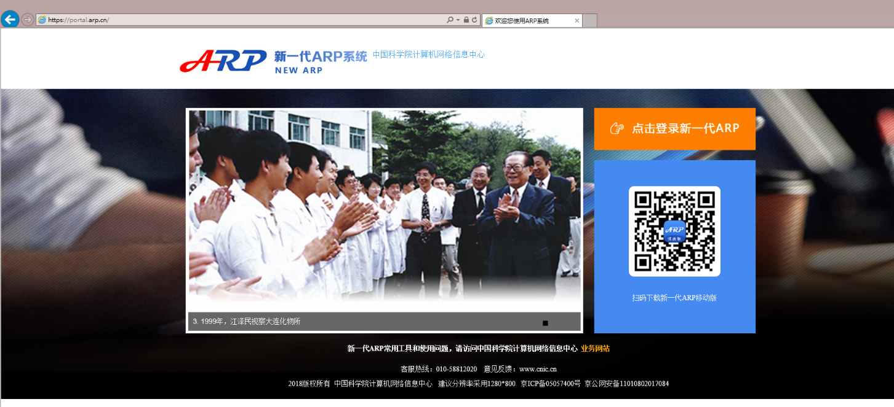
登录方式二：https://portal.arp.cn/
10. OA办公系统登录简介：
从所主页http://www.sic.ac.cn进去点击OA系统后登录或输入http://172.16.16.62/登录。
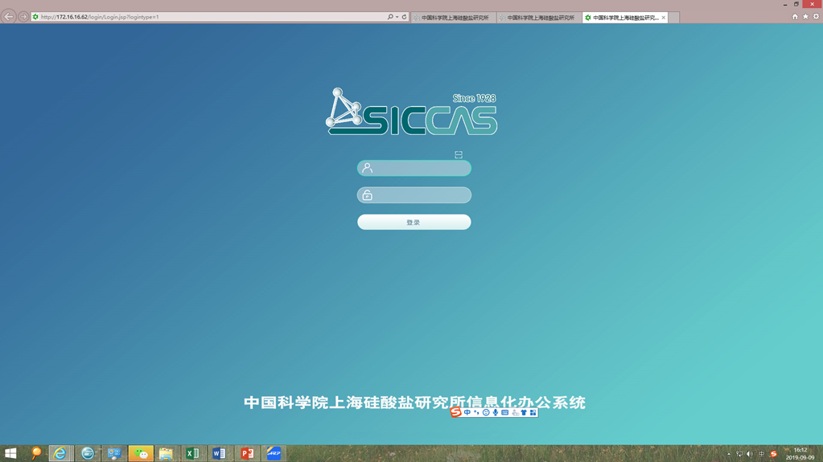
用户名和密码同上网用户名和密码

